**用户手册**

**DHC服装行业生产管理平台**

**目录**

绪论 5

1. 通用说明 5

2. 共通管理 6

2.1. 登录前 6

2.2. 登录 6

2.2.1. 密码登录 6

2.3. 登录后 7

2.3.1. 首页图表 7

2.3.2. 左侧菜单 9

2.4. 个人基本信息 10

2.4.1. 修改密码 10

2.5. 注销 11

3. 订单管理 11

3.1. 订单管理 11

3.1.1. 查询 12

3.1.2. 新增 12

3.1.3. 修改 14

3.1.4. 排产 15

3.2. 订单详细管理 17

5.2.1查询 17

4. 生产管理 18

4.1. 日产量管理 18

4.1.1. 查询 18

4.1.2. 新增 19

4.1.3. 修改 20

4.1.4. 查看 21

4.1.5. 用料明细 22

4.2. 用料清单统计 22

4.3. 工资管理 24

4.3.1. 查询 24

4.3.2. 导入 24

4.3.3. 计算工资 24

4.4. 工资管理 24

5. 基础管理 25

5.1. 生产线管理 25

5.1.1. 查询 25

5.1.2. 新增 25

5.1.3. 修改 26

5.1.4. 删除 27

5.2. 工位管理 27

5.2.1. 查询 27

5.2.2. 新增 27

5.2.3. 修改 28

5.2.4. 删除 29

5.3. 工序管理 29

5.3.1. 查询 29

5.3.2. 新增 29

5.3.3. 修改 29

5.3.4. 删除 30

5.3.5. 历史版本 30

5.4. 物料管理 31

5.4.1. 查询 31

5.4.2. 新增 31

5.4.3. 修改 31

5.4.4. 删除 32

5.4.5. 历史版本 32

5.5. 款式管理 32

5.5.1. 查询 32

5.5.2. 新增 33

5.5.3. 修改 33

5.5.4. 删除 34

5.5.5. 款式工序设置 34

5.5.6. 款式物料设置 35

5.6. 客户管理 37

5.6.1. 查询 37

5.6.2. 新增 37

5.6.3. 修改 37

5.6.4. 删除 38

6. 权限管理 38

6.1. 用户管理 38

6.1.1. 查询 38

6.1.2. 新增 38

6.1.3. 修改 39

6.1.4. 删除 40

6.1.5. 重置密码 40

6.2. 部门管理 40

6.2.1. 新增 40

6.2.2. 修改 41

6.2.3. 删除 41

6.3. 角色管理 42

6.3.1. 查询 42

6.3.2. 新增 42

6.3.3. 修改 42

6.3.4. 删除 43

7. 系统设置 43

7.1. 菜单管理 43

7.1.1. 新增 43

7.1.2. 修改 44

7.1.3. 删除 45

7.2. 参数管理 45

7.3. 字典管理 46

7.3.1. 查询 46

7.3.2. 新增 46

7.3.3. 修改 46

7.3.4. 删除 47

8. 日志管理 47

8.1. 登录日志 47

8.1.1. 查询 47

8.1.2. 导出 48

8.2. 操作日志 48

8.2.1. 查询 48

8.2.2. 导出 48

8.3. 异常日志 48

8.3.1. 导出 48

8.3.2. 异常信息 49

# 绪论

**这个用户手册将会介绍新平台系统功能的使用过程。**

**简明用户手册：**

1. **华为云镜像**
   1. 购买产品后，需要购买华为云鲲鹏系列服务器（最低配置：4核8G 硬盘100GB）
   2. 使用华为镜像部署环境，需要开通的端口（ 22/80/3306/6379/8090/8100）

1、以root用户登录你的服务器

2、以docker方式启动nginx和mysql

执行命令systemctl status docker查看docker是否启动，如果没有启动的话，执行systemctl start docker启动docker，如果已经启动，则分别执行docker restart nginx和docker restart mysql命令启动nginx和mysql

3、切换到redis用户

检查redis服务是否启动

ps -aux| grep redis

确保：redis服务已启动：/docker/redis-6.0.13/src/redis-server 0.0.0.0:6379

如果没有启动：

则执行su redis命令切换到redis用户，使用如下命令启动redis服务

/docker/redis-6.0.13/src/src/redis-server /home/redis/redisconf/redis.conf

4、启动应用

切换到root用户启动应用

nohup java -Dfile.encoding=UTF-8 -jar /docker/dist/dressjar/dhc-admin0531.jar &

* 1. 应用启动成功后，访问http://服务器IP/dresserp，即可打开登录页面
  2. 输入公司编码：gs001 用户名：admin 密码：admin，点击登录按钮即可进入系统。

**2、初次使用：系统基础数据初始化，建议一次初始化完成，在以后使用过程中如非必要，不要修改基础数据**

* 1. **系统设置部分：这部分如下三个功能，建议直接使用，非系统管理不可随意修改**
     1. 菜单管理
     2. 参数管理
     3. 字段管理
  2. **权限管理部分：**
     1. 角色管理：建议直接使用，非系统管理不可随意修改
     2. 用户管理：可以维护自己公司的用户
     3. 部门管理：可以维护自己公司的部门
  3. **基础管理部分：**
     1. 生产线管理：可以维护自己公司的生产线，设置基准产量
     2. 工位管理：可以维护生产线的工位，绑定用户
     3. 工序管理：可以维护工位下的工序，设置工价（工价一旦设定不要随意更改，如果修改，款式工序关系需要重新维护）
     4. 物料管理：可以维护自己公司生产用到的物料信息，设置物料单价（物料单价一旦设定不要随意更改，如果修改，款式物料关系需要重新维护）。
     5. 款式管理：可以维护自己公司的服装款式信息，设置款式与物料的关系、款式与工序的关系。
     6. 客户管理：可以维护自己公司的客户信息

**3、日常使用（日常频繁使用的功能）**

* 1. **订单管理部分**
     1. 订单管理：可以维护自己公司的订单信息，包括订单款式信息和订单款式尺码信息及数量等，可以对订单信息进行排产，导出排产计划模版、导入排产计划
     2. 订单详细管理：可以查询订单信息、订单款式信息、订单款式尺码信息。
  2. **生产管理部分**
     1. 日产量管理：生产线日产量的录入和导入、申请修改、授权修改、产线中各工位产量的录入、返工量录入、奖惩情况录入等操作，生产线每日对应的款式物料消耗清单的统计信息等
     2. 用料清单统计：可以按照订单、款式、生产线、负责人、日期范围等维度统计用料清单信息
  3. **工资管理部分**
     1. 考勤月报：下载考勤月报模版，导入考勤月报，查询考勤月报信息，计算上月工资月报。
     2. 工资管理：员工工资信息的查询，包含基本工资、考勤工资、记件工资、计件工资详情等信息

# 通用说明

**系统功能目录如下：**

|  |  |  |  |
| --- | --- | --- | --- |
| 序号 | 一级功能 | 二级功能 | 功能描述 |
| 1 | 共通管理 | 登录 | 系统登录 |
| 2 |  | 首页 | 首页显示 |
| 3 |  | 左侧导航 | 左侧菜单导航 |
| 4 |  | 修改密码 |  |
| 5 |  | 注销 |  |
| 6 | 系统设置 | 菜单管理 | 菜单的增删查改操作 |
| 7 |  | 参数管理 | 参数的查询与修改操作 |
| 8 |  | 字典管理 | 数据字典的增删查改操作 |
| 9 | 权限管理 | 用户管理 | 用户的增删查改操作 |
| 10 |  | 部门管理 | 部门的增删查改操作 |
| 11 |  | 角色管理 | 角色的增删查改操作及授权管理 |
| 12 | 基础管理 | 生产线管理 | 生产线的增删查改操作 |
| 13 |  | 工位管理 | 工位的增删查改操作 |
| 14 |  | 工序管理 | 工序的增删查改操作 |
| 15 |  | 物料管理 | 物料的增删查改操作 |
| 16 |  | 款式管理 | 款式增删查改及款式工序关系、款式物料关系管理 |
| 17 |  | 客户管理 | 客户的增删查改操作 |
| 18 | 订单管理 | 订单管理 | 订单基本信息、款式信息、尺码信息及数据的增删查改处理及订单排产、导出模版、导入等操作 |
| 19 |  | 订单详细管理 | 订单详细信息的查询操作 |
| 20 | 生产管理 | 日产量管理 | 1、生产线日产量的录入和导入、申请修改、授权修改、产线中各工位产量的录入、返工量录入、奖惩情况录入等操作 2、生产线每日对应的款式物料消耗清单的统计信息等 |
| 21 |  | 用料清单统计 | 可以按照订单、款式、生产线、负责人、日期范围等维度统计用料清单信息 |
| 22 | 工资管理 | 考勤月报 | 考勤月报的导入和查询以及员工上月工资的计算等操作 |
| 23 |  | 工资管理 | 员工工资信息的查询，包含基本工资、考勤工资、记件工资、计件工资详情等信息 |
| 24 | 日志管理 | 登录日志 | 登录日志的查询操作 |
| 25 |  | 操作日志 | 操作日志的查询操作 |
| 26 |  | 异常日志 | 异常日志的查询操作 |

# 共通管理

## 登录前

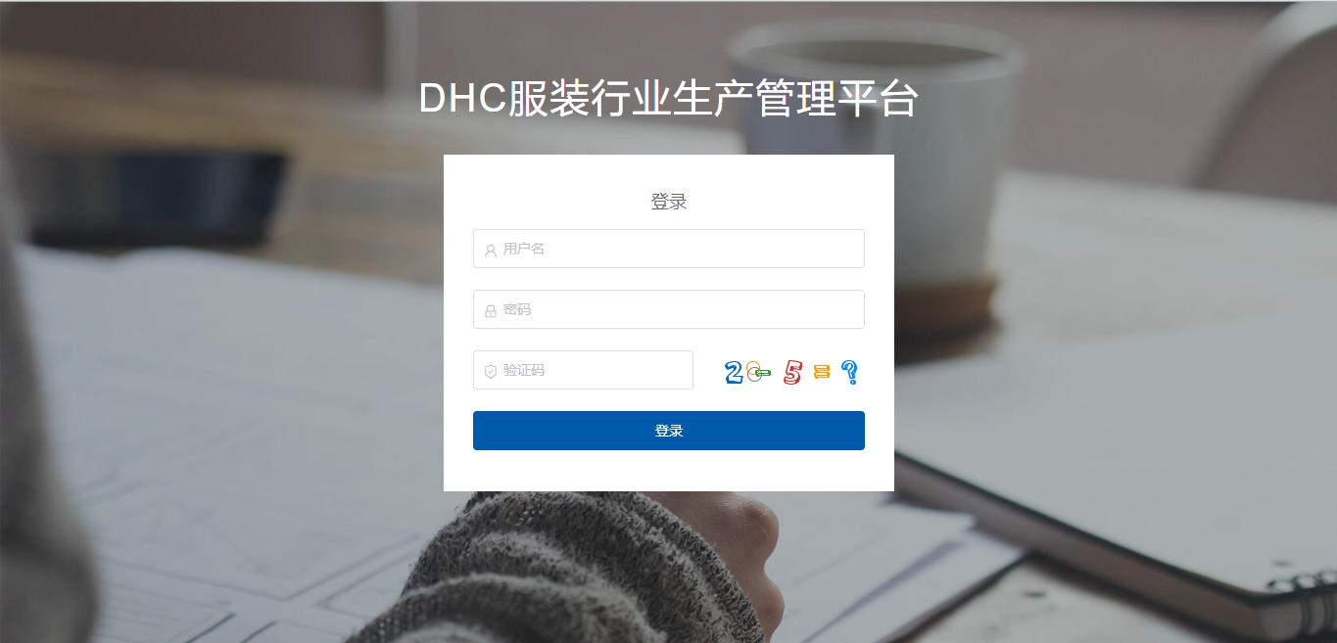

## 登录

### 密码登录

**在主页填写用户名和密码进行登录。**

【用户ID】：输入，默认为空，必填项

【密码】：输入，默认为空，必填项

【验证码】：输入，默认为空，必填项

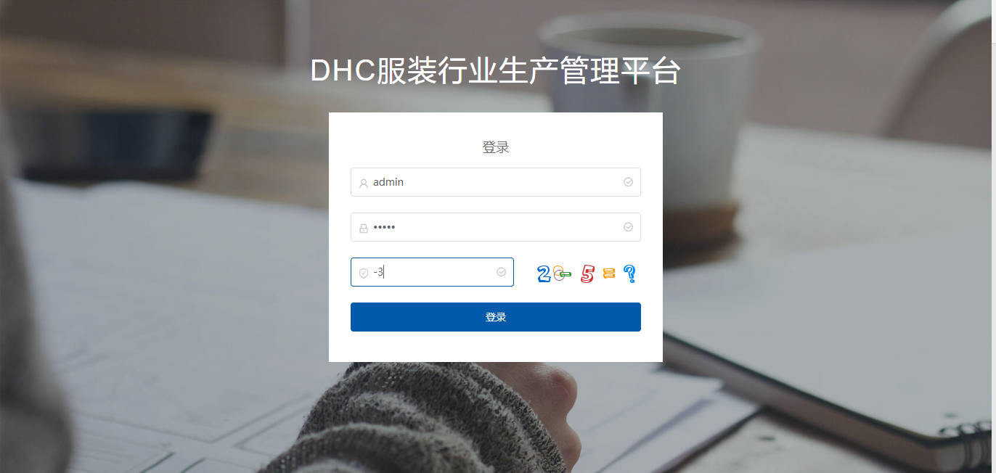

## 登录后

### 首页图表

**登陆后页面首页显示数据图表。**

密码登陆成功后将进入系统首页，首页会展示出数据图表

①第一个柱状图显示了近一日，近一周，近一月各条生产线的计划产量、实际产量、返工量，同时计算出了完成率。

②第二个折线图记录了前一天的每个生产线总生产量和返工量，以折线图形式展示。

③第三个柱状图记录了每个生产线的返工率数据。

④第四个折线图分别记录了前一日各生产线工位产量排名工位（前10名），前一日各生产线工位返工率排名工位（前10名）。

⑤饼图可以根据选取的订单编号来展示出每条生产线的总产量和占所有产线总产量的百分比。

⑥生产线负责人差错统计则记录了一个月内每个产线的负责人差错次数。

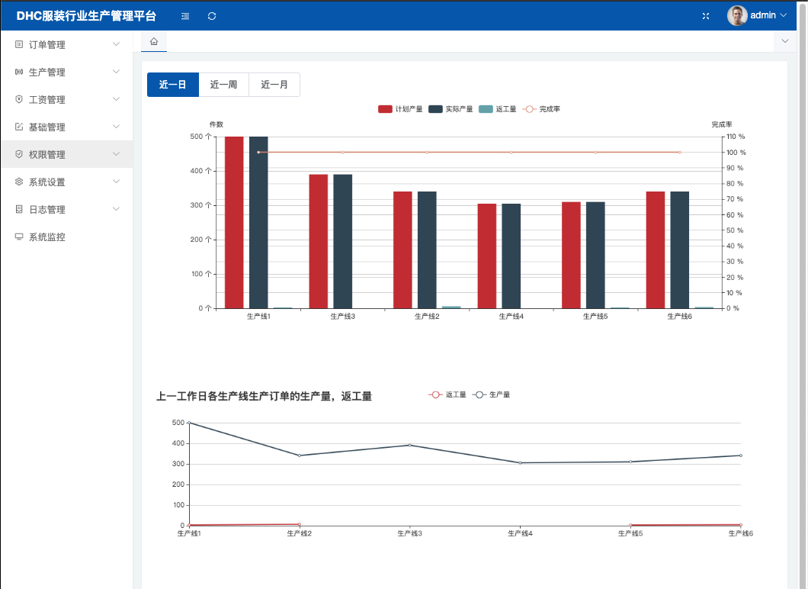

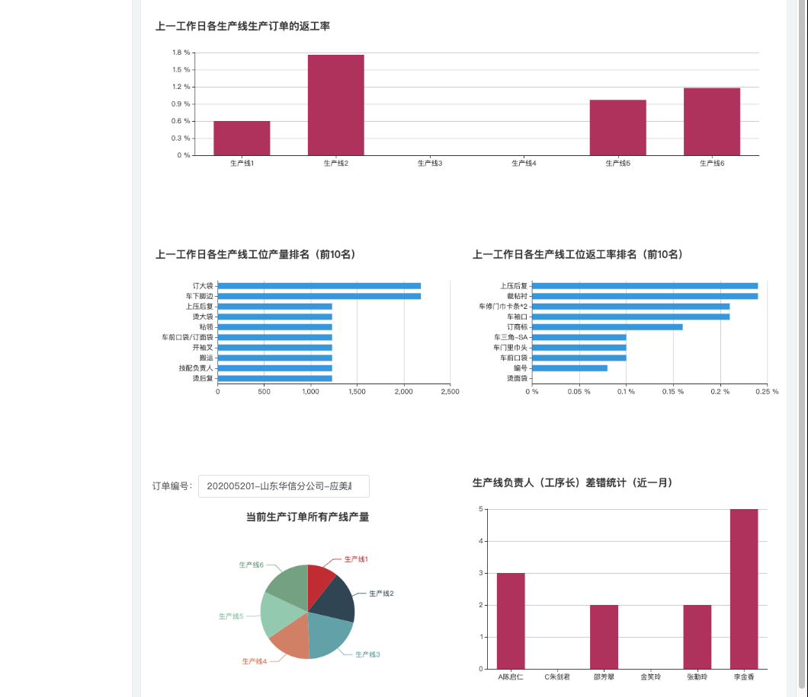

### 左侧菜单

**登陆后页面左侧显示左侧菜单。**

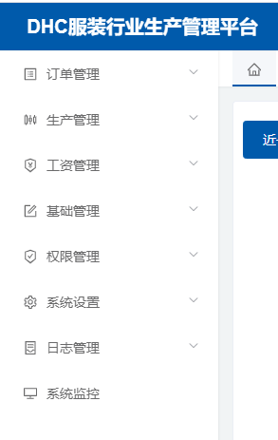

## 个人基本信息

### 修改密码

**个人基本信息页面中点击“修改密码”，弹出密码修改框。**

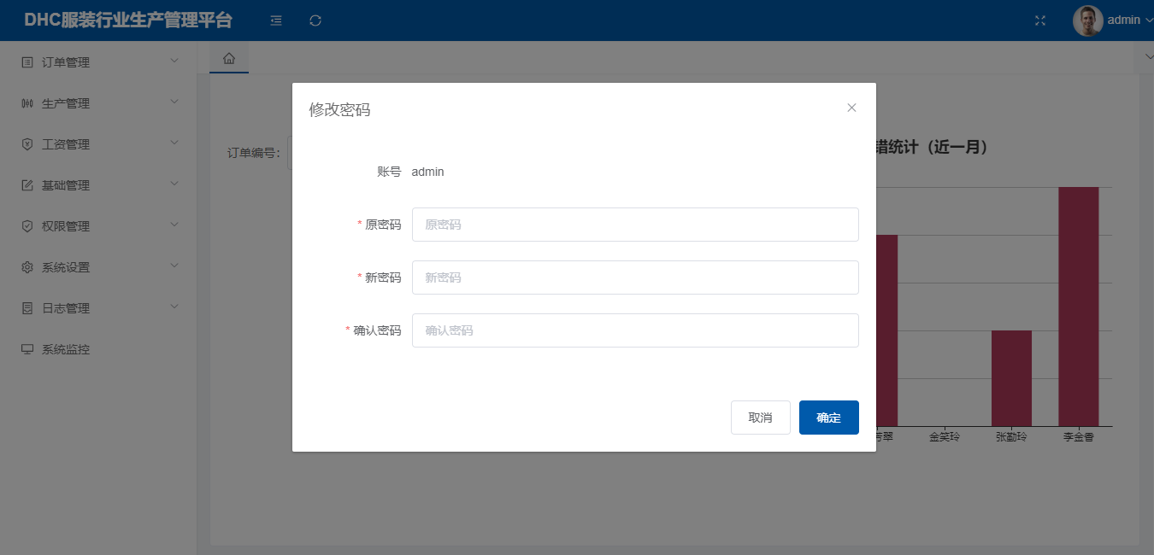

【原密码】：输入，默认为空，必填项

【新密码】：输入，默认为空，必填项

【确认新密码】：输入，默认为空，必填项

【确定】：提交修改密码

【取消】：取消修改密码

备注：

1. 输入错误旧密码，点击“确定”，弹出提示框提示“旧密码输入错误”
2. “新密码”与“确认新密码”需保持一致，不一致会提示信息“两次输入的密码不一致，请检查后重新输入”

## 注销

**登陆后鼠标移至页面右上方头像处，在显示的下拉框中点击“退出”，退出系统。**

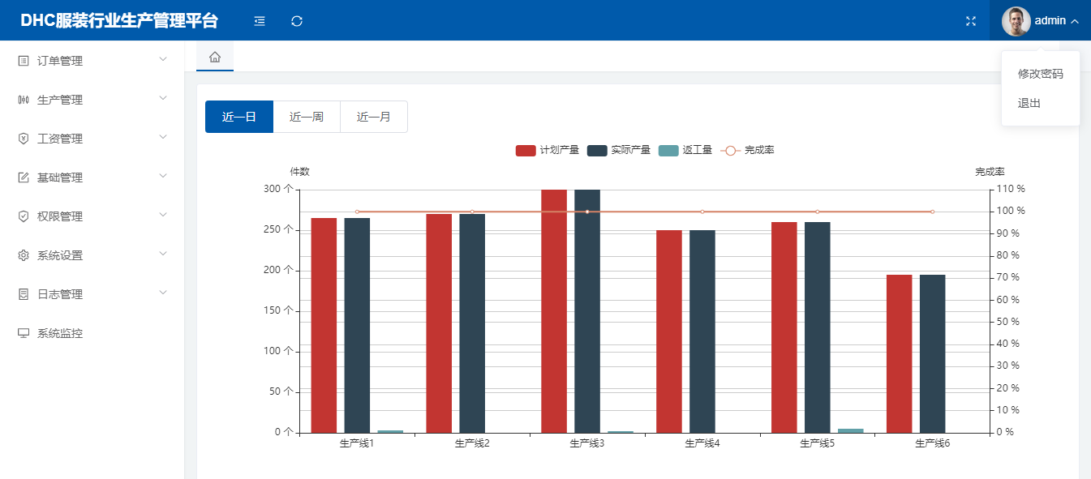

# 订单管理

## 订单管理

**点击“订单管理”-“订单管理”，进入订单管理界面，赋予订单管理角色的用户可以创建、查询、查看、排产等操作，页面如下：**

### 查询

根据查询条件搜索出满足条件的订单信息。

【订单编号】：输入，默认为空

【合同号】：输入，默认为空

【生产状态】：下拉选择，单选

【面料】：输入，默认为空

【订单数量】：输入，默认为空

【客户名称】：输入，默认为空

【订单日期】：时间控件选择，默认为空

【采购员】：下拉选择，单选

### 新增

点击 按钮进入内容新增/修改页面，操作步骤如下：

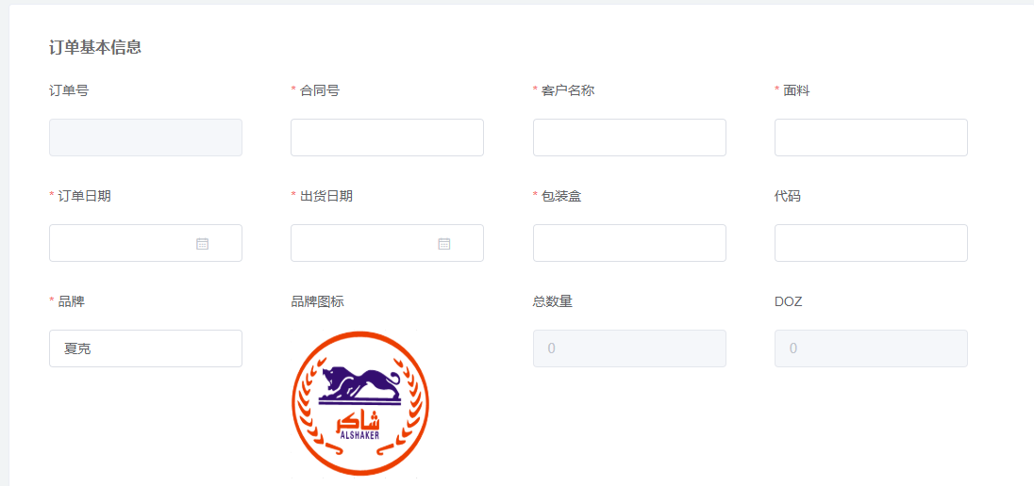

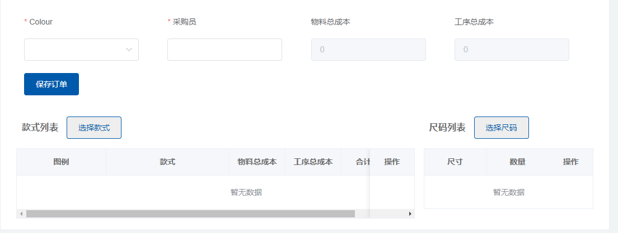

1. 将页面的必填项都填写完毕后点击选择款式，会出现如下图选择相应的物料。

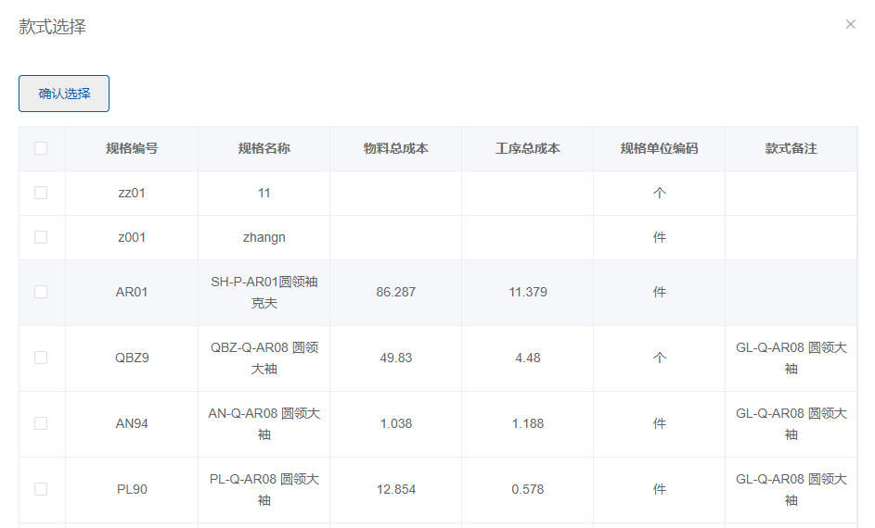

选择完款式后点击每条款式后再点击选择尺码，如下图然后在输入需要的数量

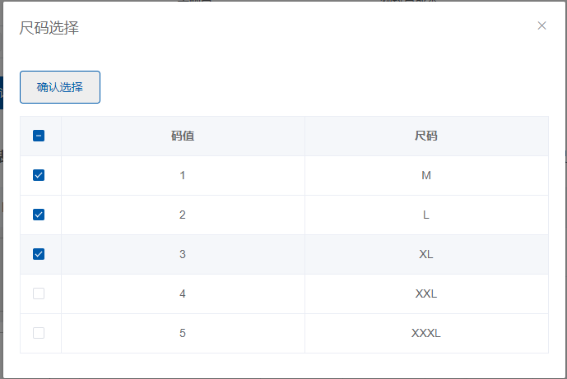

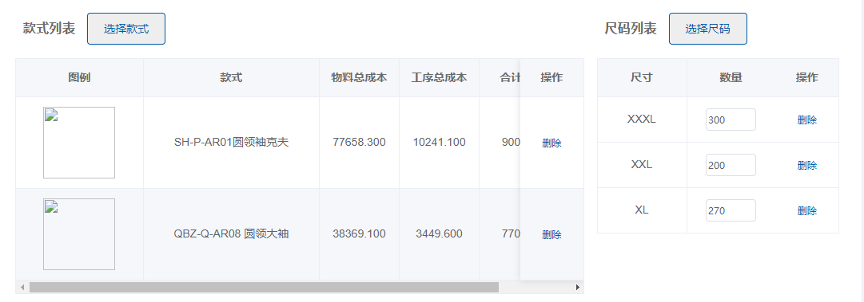

2、信息确认无误后，点击保存订单按钮提示“保存成功”，跳转到订单管理页面。

### 修改

点击修改按钮进入内容新增/修改页面，如图所示：

（需要注意的是只有排产前可以修改，如果排产了就不能修改了）修改完成后点击保存订单，则可以重新保存。

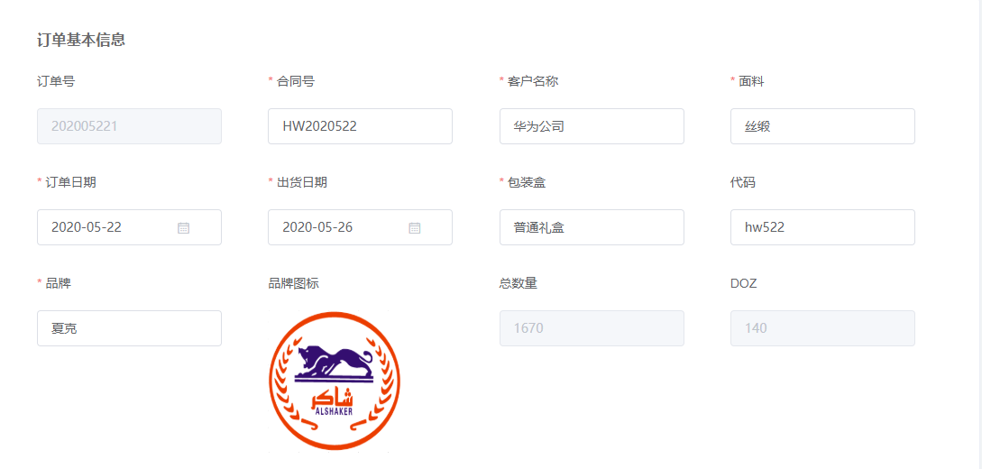

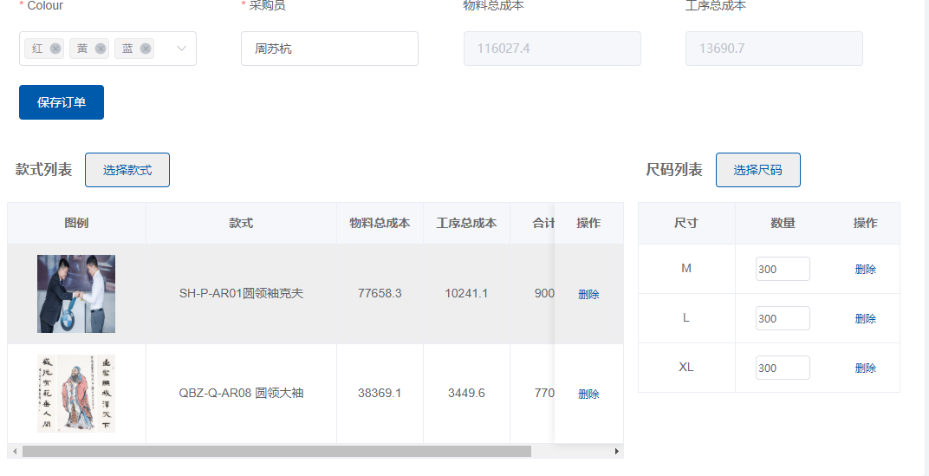

### 排产

点击排产按钮会弹出排产页面，如图所示：

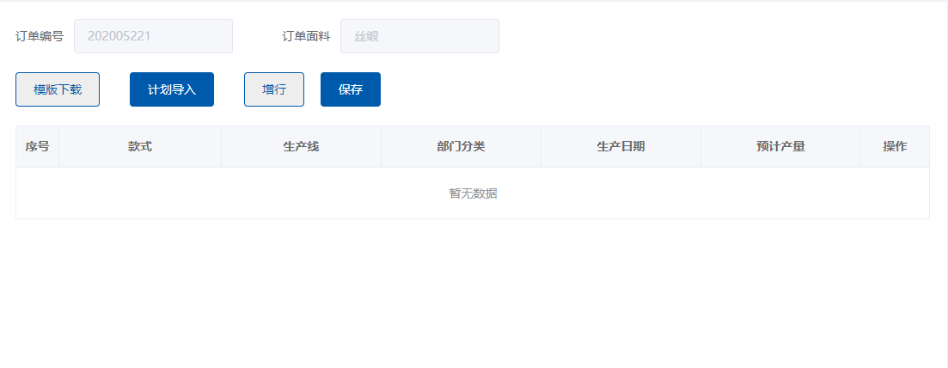

在这里我们可以通过两种方法进行数据录入：

①直接通过表格导入，使用这种方法时得用指定的模板，在页面可以点击模板下载按钮，将相应的模板下载后填入数据，再点计划导入按钮就可以将填写后的数据导入进来。

②在页面直接填写计划，点击增行按钮，就会出现如下界面，选择款式生产线等信息，这里可以看到每种样式可以生产多少，生产满了也会提示。

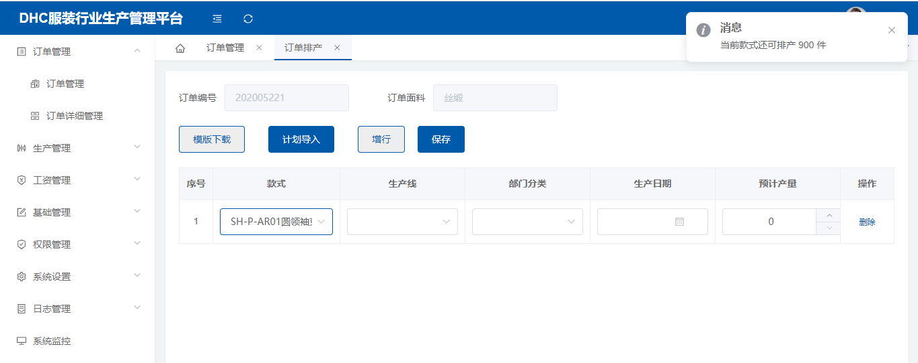

填写完信息后，点击保存按钮则可以保存排产计划，如图

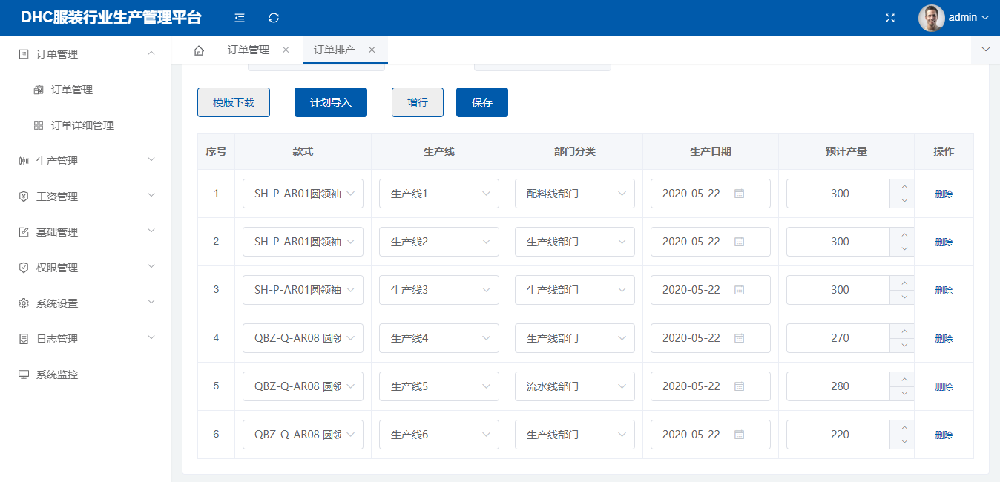

保存后可以在订单管理点击排产计划查看排产计划。

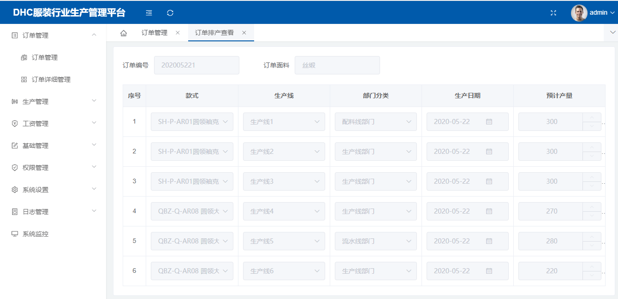

## 订单详细管理

### 5.2.1查询

根据查询条件搜索出满足条件的订单详细信息。

【订单编号】：输入，默认为空

【合同号】：输入，默认为空

【生产状态】：下拉选择，单选

【面料】：输入，默认为空

【客户名称】：输入，默认为空

【款式名称】：输入，默认为空

【订单数量】：输入，默认为空

【客户名称】：输入，默认为空

【订单日期】：时间控件选择，默认为空

【采购员】：下拉选择，单选

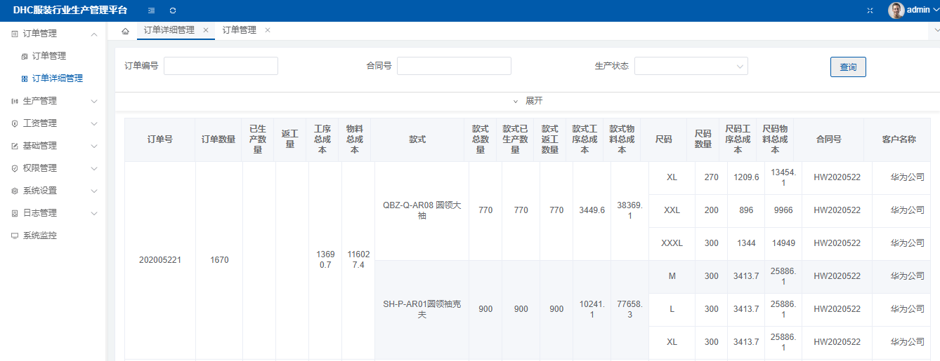

# 生产管理

## 日产量管理

### 查询

根据查询条件搜索出满足条件的日产量信息。

【订单编号】：输入，默认为空

【款式】：下拉选择，单选

【部门分类】：下拉选择，单选

【生产线】：下拉选择，单选

【订单日期】：时间控件选择，默认为空

【填报人】：输入，默认为空

【产量】：输入，默认为空

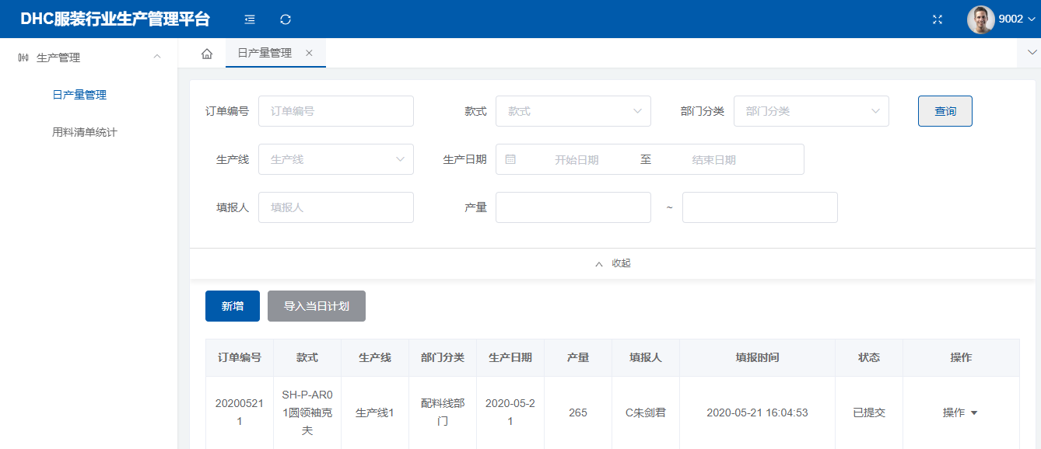

### 新增

如果在订单管理中排产计划安排到的产线，产线长在日产量管理中导入当日计划就可以看到当日的日产量，但对于计划外的，也可以使用新增功能来新增，点击新增按钮后出现如下界面

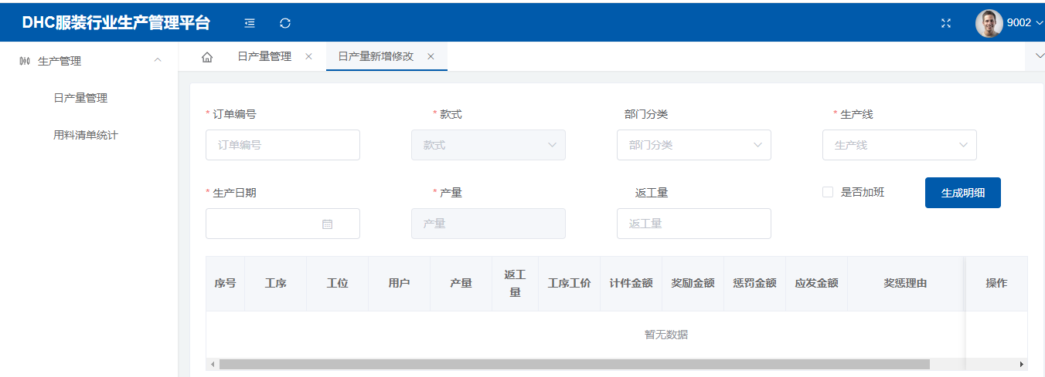

填写必填项后会出现如下界面

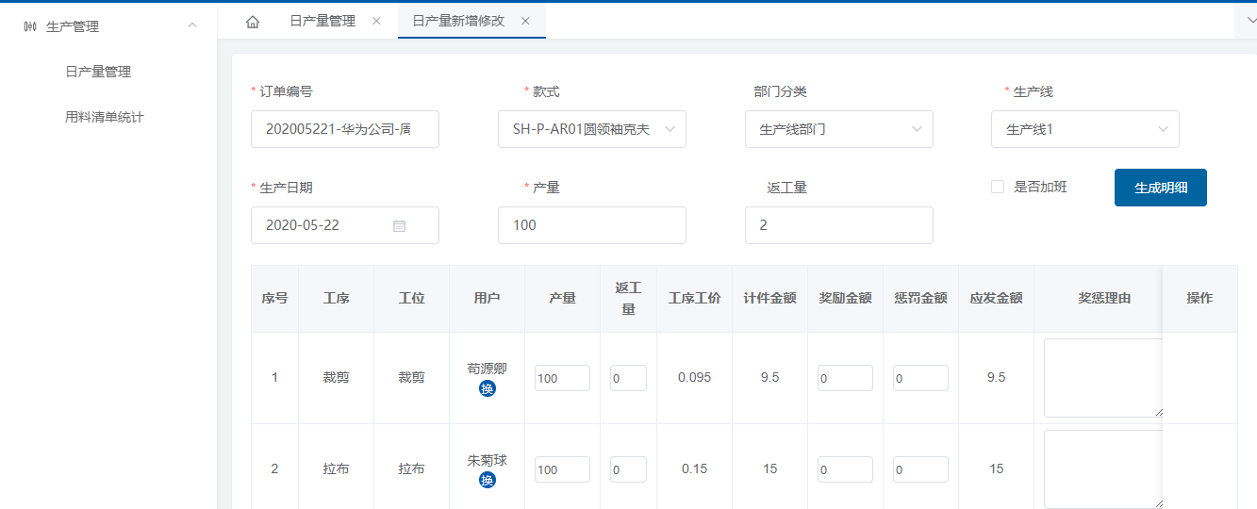

在这里和导入当入计划然后点编辑一样，在这里产线长可以根据计划安排和实际生产填写相关信息，完成后点击保存按钮进行保存提交。

下面说明导入当日计划，如果当日有生产计划，点击导入当日计划按钮，会出现如下界面

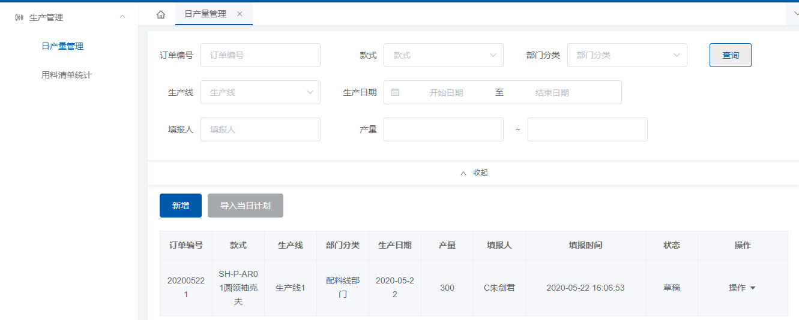

这里可以看到，还没编辑前状态还是草稿，所以点击编辑按钮，出现与上图一样的界面，填写相关信息后点击提交，可以看到日产量计划变成了已提交，这里注意：在已提交状态下产线长自己不能再修改，只能申请修改，下面会介绍。

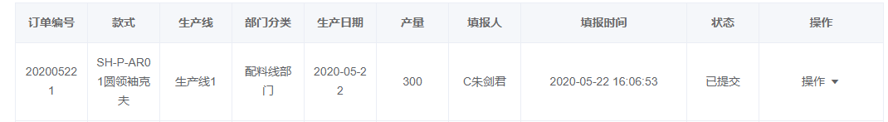

### 修改

如果需要修改的话，点击操作中的申请修改，然后可以根据相应的需求对员工申请修改，如下图

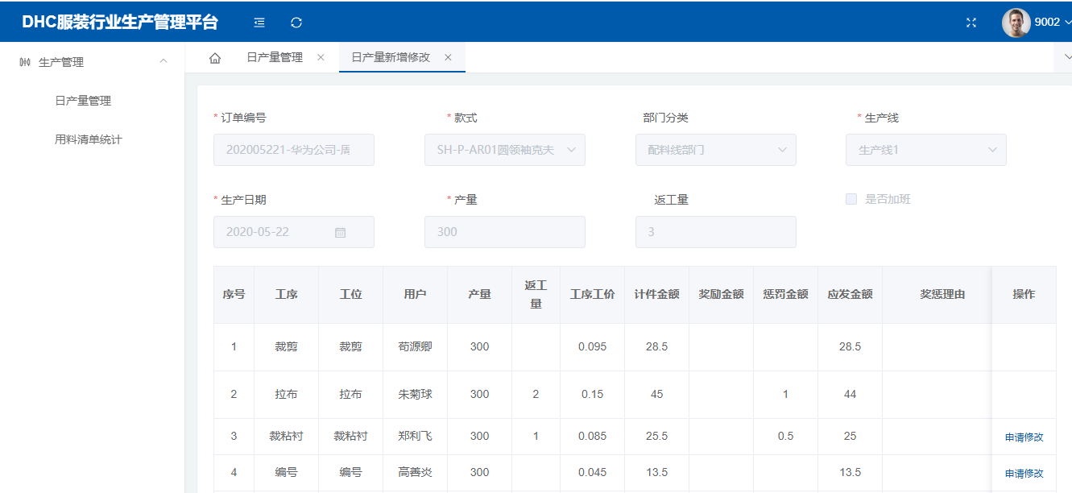

当产线长申请修改后，需要相应的管理员来授权修改，在授权管理员的页面中点击生产管理-日产量管理，会看到申请修改的产线，点击操作中的授权修改即完成了授权

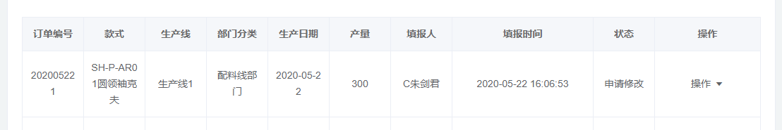

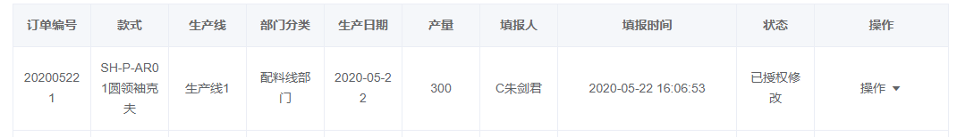

当授权通过后就可以看到已授权，这时再点修改就可以修改相应人信息了，修改完成后点击提交即完成修改

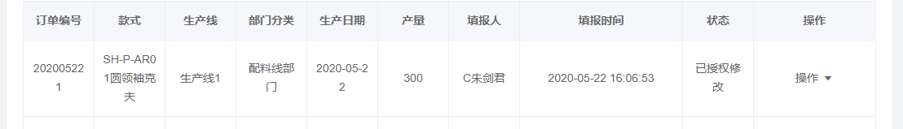

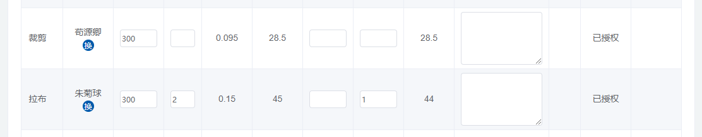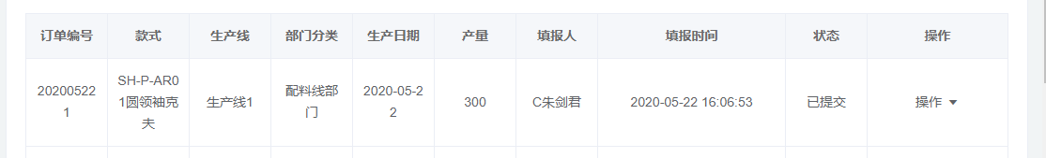

### 查看

点击操作中的查看按钮即可查看计划详情

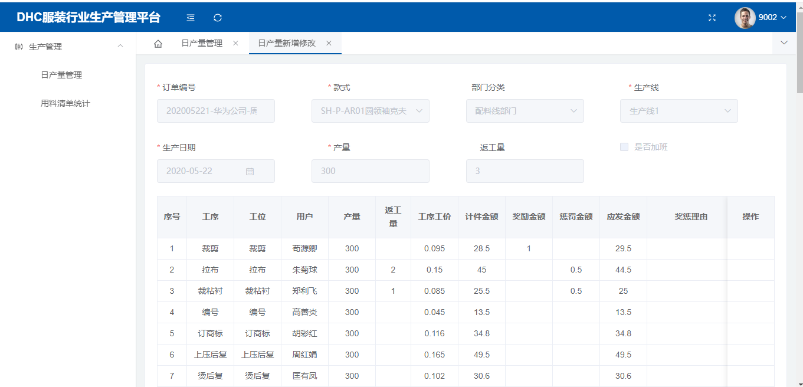

### 用料明细

点击操作中的用料明细按钮可以看到款式下的用料详情和总价

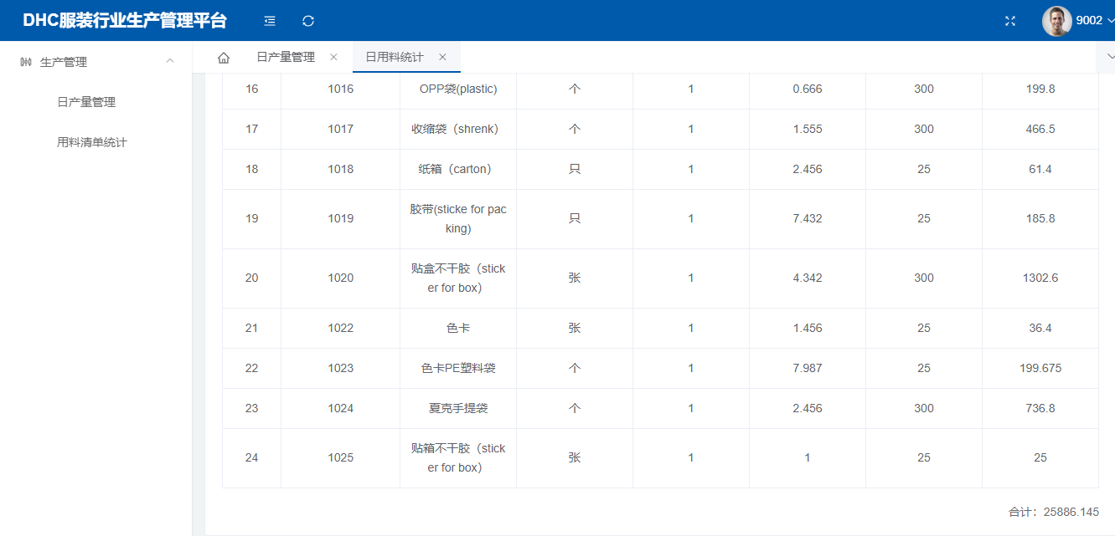

## 用料清单统计

进入用料清单界面，是对用料详细的统计汇总页面，在这里可以根据不同的条件生成不同的清单报表（注意，日起不能为空，会默认当天），点击生成报表按钮后会显示出当天生产线生产的物料详情和合集汇总。

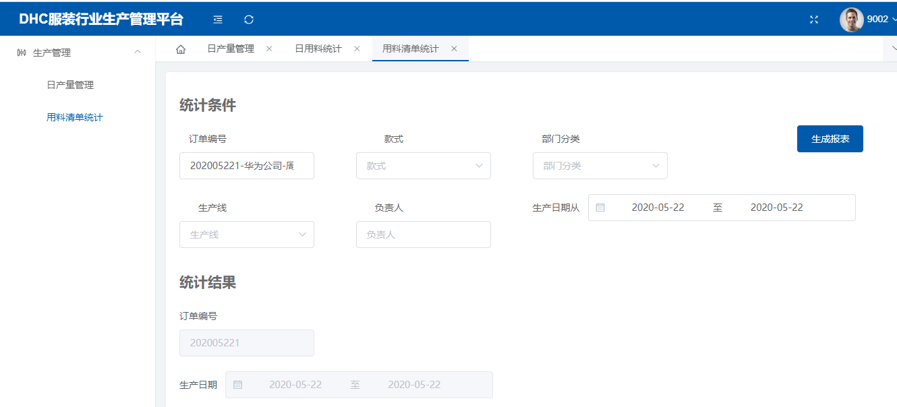

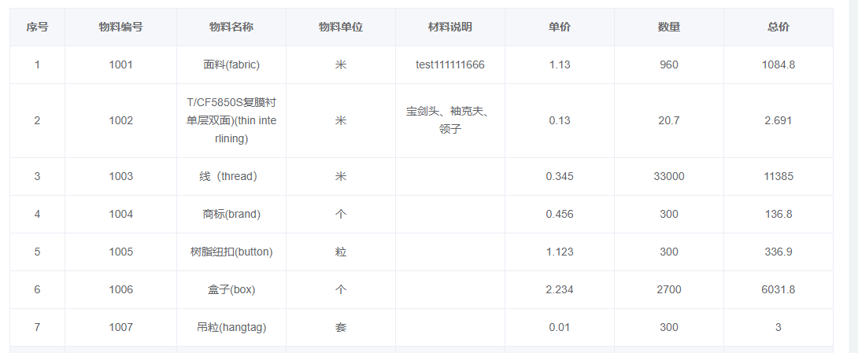

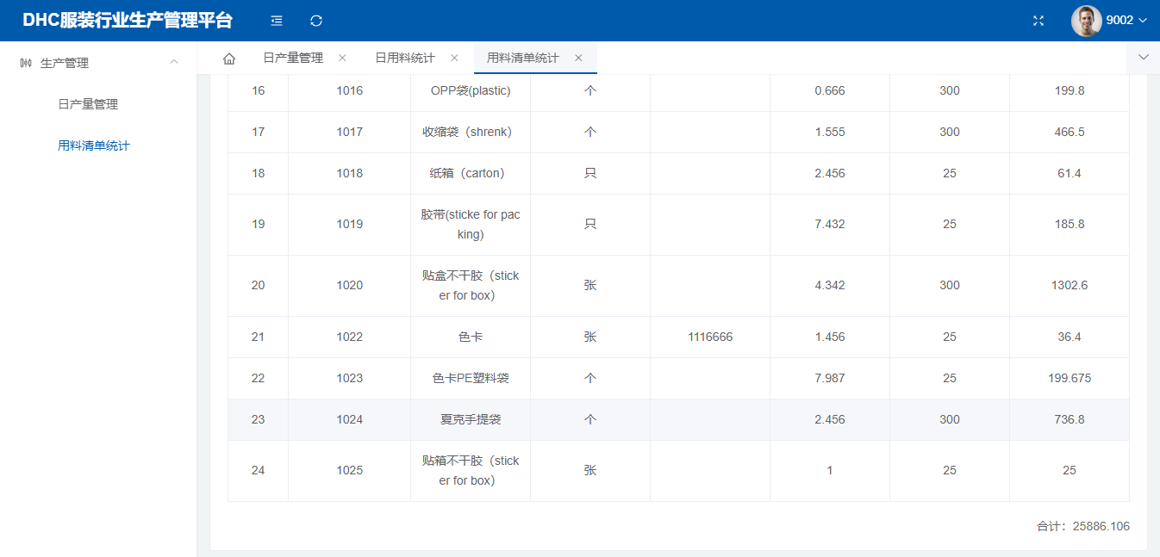

## 工资管理

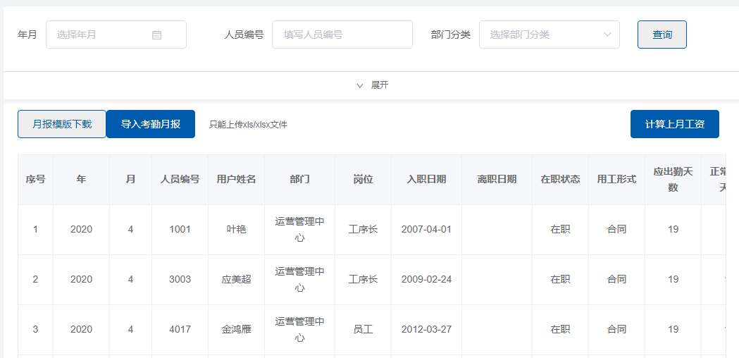

### 查询

**根据查询条件搜索出满足条件的工资信息。**

【年月】：时间控件选择，默认为空

【人员编号】：输入，默认为空

【部门分类】：下拉选择，单选

【部门】：下拉选择，单选

【人员姓名】：输入，默认为空

【岗位】：下拉选择，单选

【在职状态】：下拉选择，单选

【用工形式】：下拉选择，单选

### 导入

考勤月报的数据是导入的，所以在页面需要点击导入考勤月报按钮，点击后或弹出导入窗口，导入相应的excel表格后，相应的工资数据就导入到了表格中，模板可以通过页面模板下载来下载到本地，再填入。

### 计算工资

点击页面中的计算工资，就会根据考勤表计算出相应的工资。

## 工资管理

在上面的计算工资功能点击后在这里就可以看到工资的详情，同时也可以进行查询，在上方的搜索信息框中选取或者填入信息后就可以进行查询

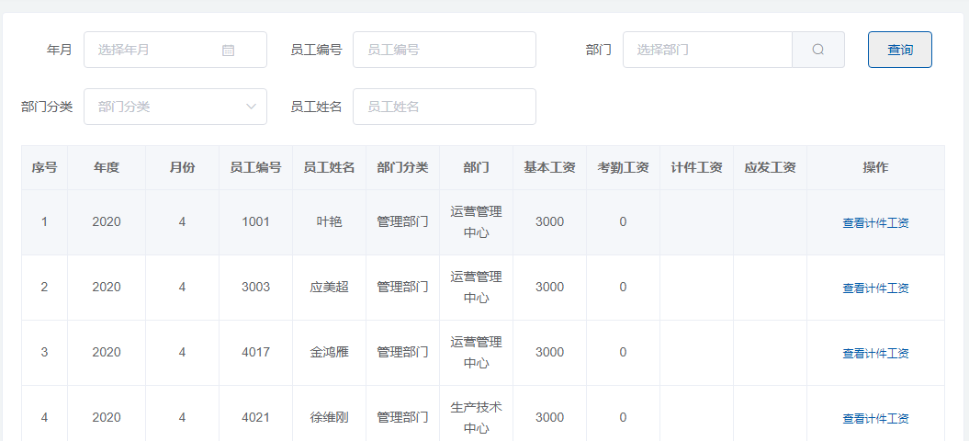

点击相应员工后的查看计件工资就可以看到相应的工资详情（这里需要注意的是，只有下个月才能看到本月的工资详情）

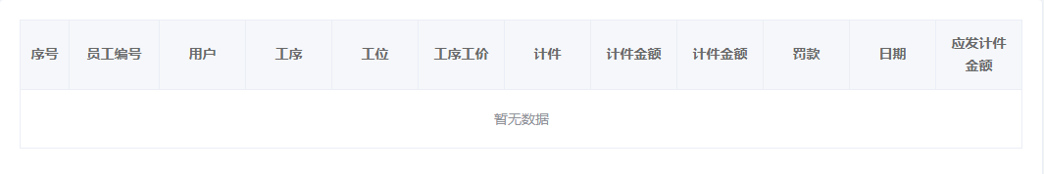

# 基础管理

## 生产线管理

### 查询

【编号】：输入，默认为空

【名称】：输入，默认为空

### 新增

点击新增按钮会弹出新增页面，在页面标注了必填项，填写必填信息后点击保存，则会保存相应的信息。

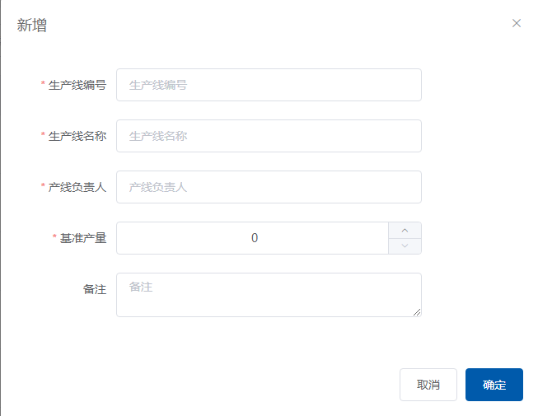

### 修改

点击修改按钮会弹出修改页面，修改前的信息都会展示在页面上，修改相应的信息后点击保存，信息会更新成功。

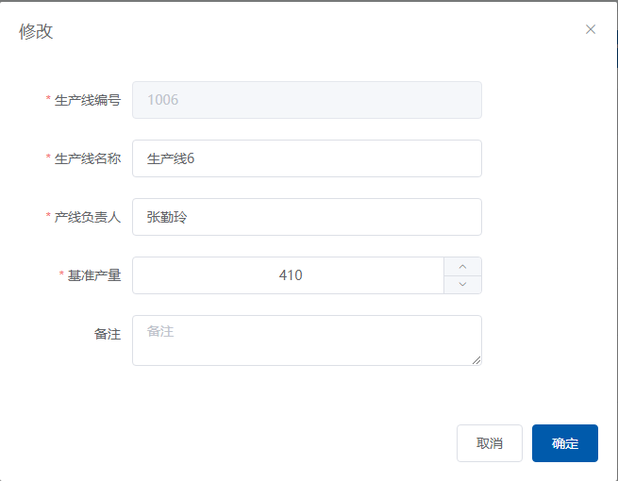

### 删除

点击操作中的删除按钮，则会删除相应的数据

## 工位管理

### 查询

【编号】：输入，默认为空

【名称】：输入，默认为空

### 新增

点击新增按钮会弹出新增页面，在页面标注了必填项，填写必填信息后点击保存，则会保存相应的信息。

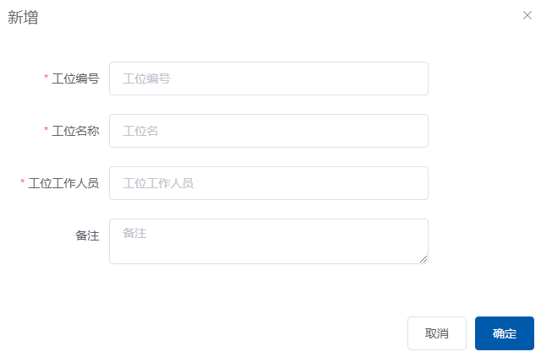

### 修改

点击修改按钮会弹出修改页面，修改前的信息都会展示在页面上，修改相应的信息后点击保存，信息会更新成功。

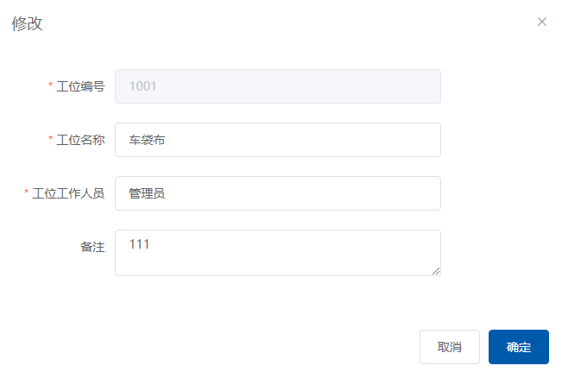

### 删除

点击操作中的删除按钮，则会删除相应的数据

## 工序管理

### 查询

【编号】：输入，默认为空

【名称】：输入，默认为空

### 新增

点击新增按钮会弹出新增页面，在页面标注了必填项，填写必填信息后点击保存，则会保存相应的信息。

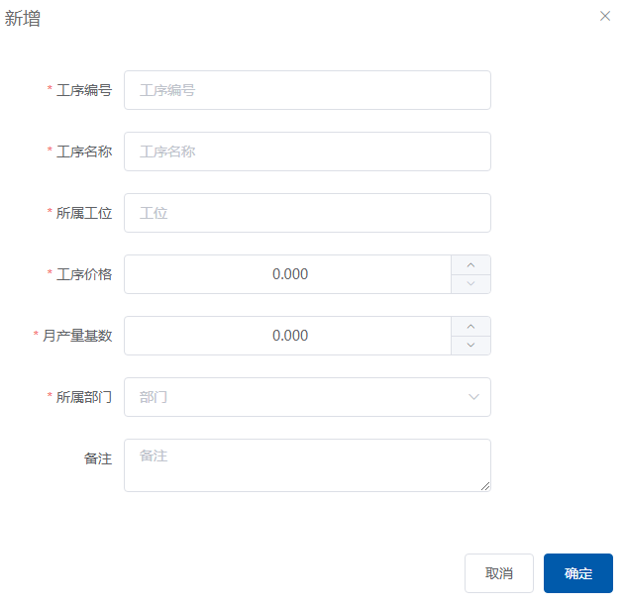

### 修改

点击修改按钮会弹出修改页面，修改前的信息都会展示在页面上，修改相应的信息后点击保存，信息会更新成功。

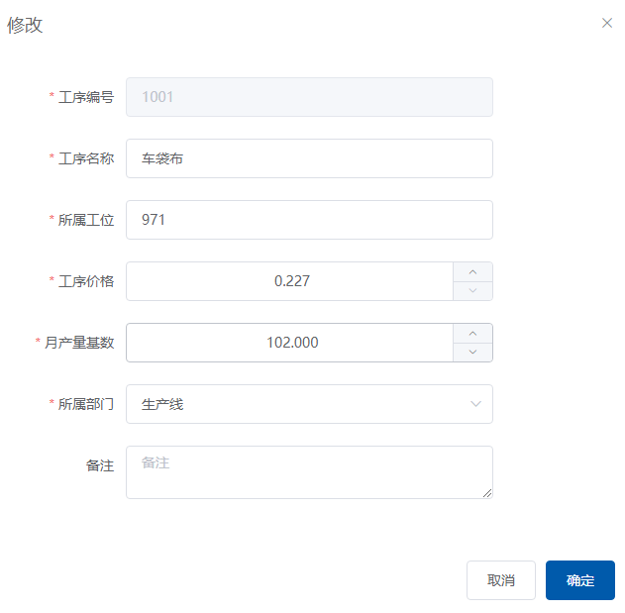

### 删除

点击操作中的删除按钮，则会删除相应的数据

### 历史版本

点击操作中的历史版本就可以看到数据的历史版本，这里每修改一次就会算一次历史版本。

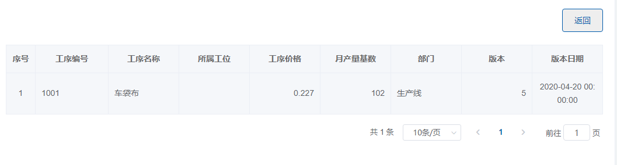

## 物料管理

### 查询

【编号】：输入，默认为空

【名称】：输入，默认为空

### 新增

点击新增按钮会弹出新增页面，在页面标注了必填项，填写必填信息后点击保存，则会保存相应的信息。

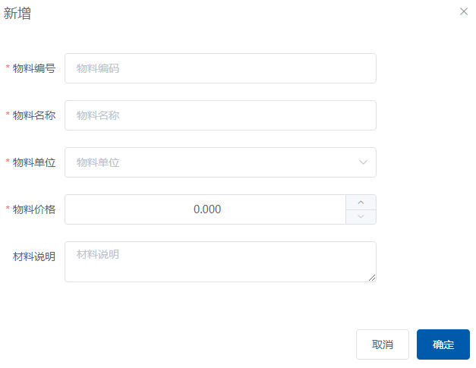

### 修改

点击修改按钮会弹出修改页面，修改前的信息都会展示在页面上，修改相应的信息后点击保存，信息会更新成功。

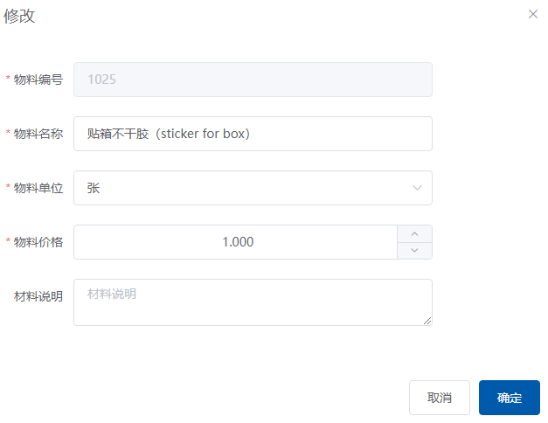

### 删除

点击操作中的删除按钮，则会删除相应的数据

### 历史版本

点击操作中的历史版本就可以看到数据的历史版本，这里每修改一次就会算一次历史版本。

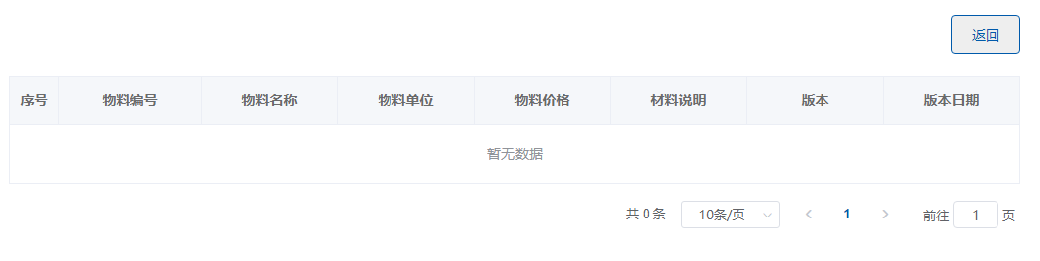

## 款式管理

### 查询

【编号】：输入，默认为空

【名称】：输入，默认为空

### 新增

点击新增按钮会弹出新增页面，在页面标注了必填项，填写必填信息后点击保存，则会保存相应的信息。

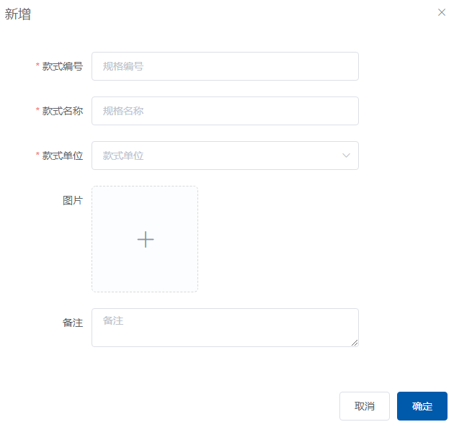

### 修改

点击修改按钮会弹出修改页面，修改前的信息都会展示在页面上，修改相应的信息后点击保存，信息会更新成功。

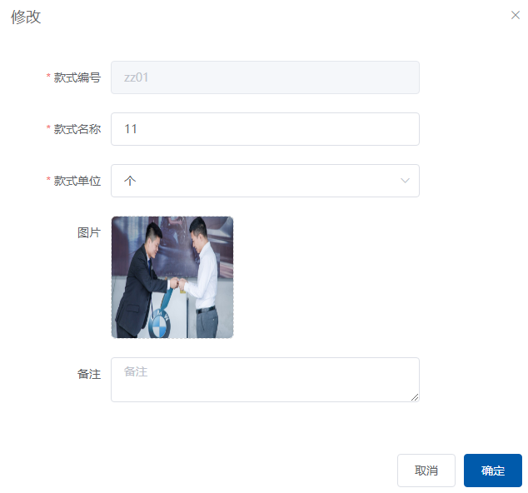

### 删除

点击操作中的删除按钮，则会删除相应的数据。

### 款式工序设置

点击操作中的款式工序设置，会弹出一个新页面，这里是选款式工序的地方

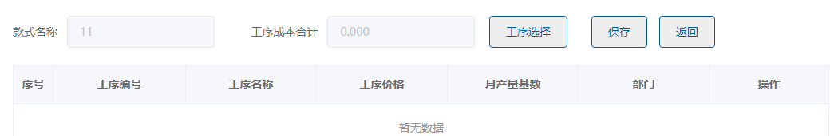

点击工序选择按钮会弹出工序窗口，在这里可以选择工序，在选中提交后，再打开，选过的就不能再选了。

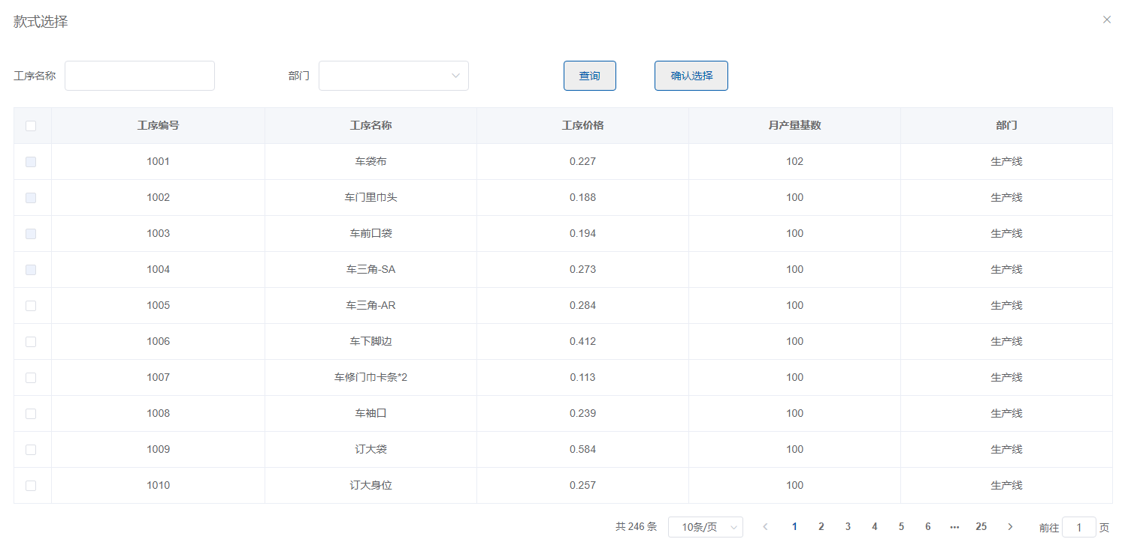

选中后在页面就可以看到选中的工序如下图。

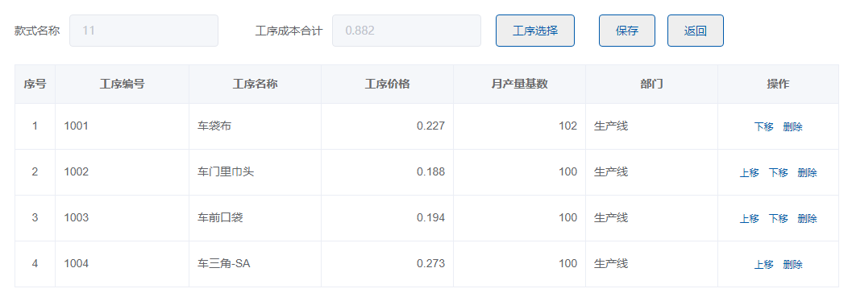

选中后工序成本价格就会显示在上面，确认信息无误后点击保存，这样在款式管理的工序成本就可以看到价格了。

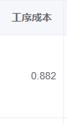

### 款式物料设置

点击操作中的款式物料设置，会弹出一个新页面，这里是选款式物料的地方

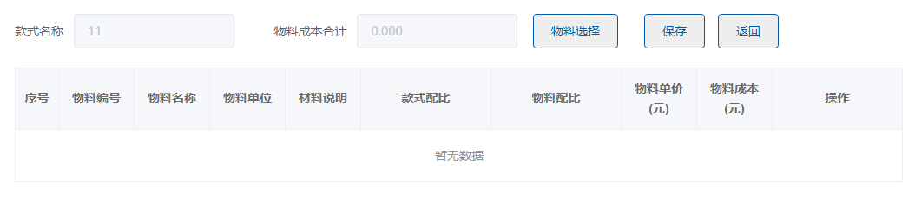

点击物料选择按钮会弹出工序窗口，在这里可以选择物料，在选中提交后，再打开，选过的就不能再选了。

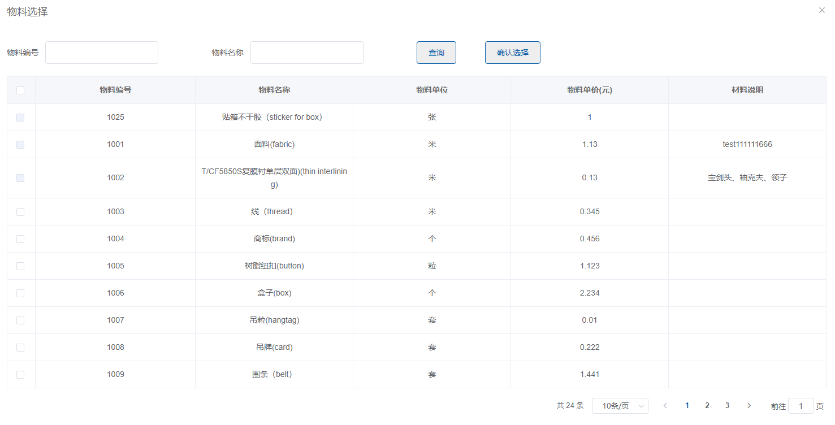

选中后在页面就可以看到选中的物料如下图。

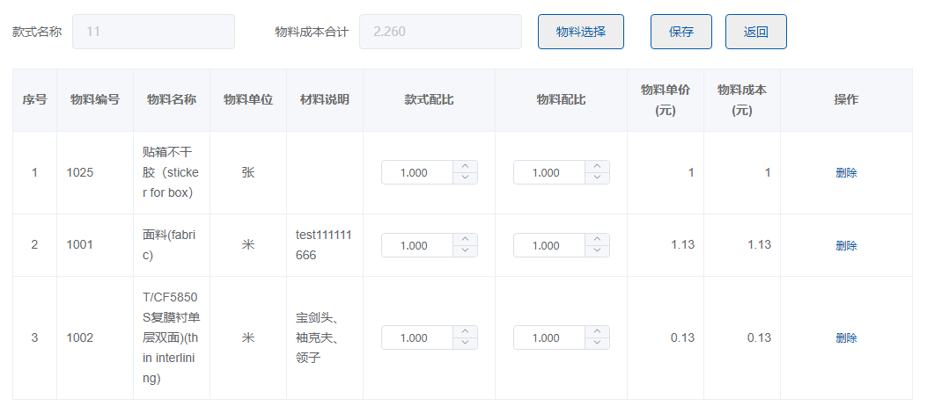

选中后工序成本价格就会显示在上面，这里可以按实际款式配比和物料配比填入信息，确认信息无误后点击保存，这样在款式管理的物料成本就可以看到价格了，（根据款式和物料配比不同价格也会不同）。

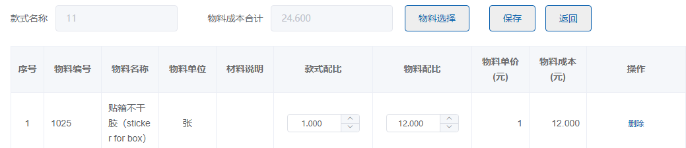

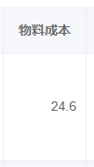

## 客户管理

### 查询

【名称】：输入，默认为空

### 新增

点击新增按钮会弹出新增页面，在页面标注了必填项，填写必填信息后点击保存，则会保存相应的信息。

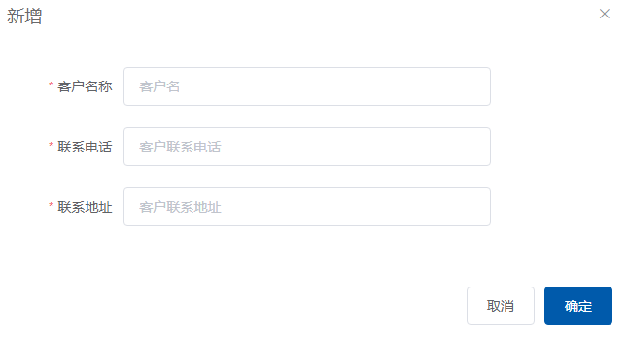

### 修改

点击修改按钮会弹出修改页面，修改前的信息都会展示在页面上，修改相应的信息后点击保存，信息会更新成功。

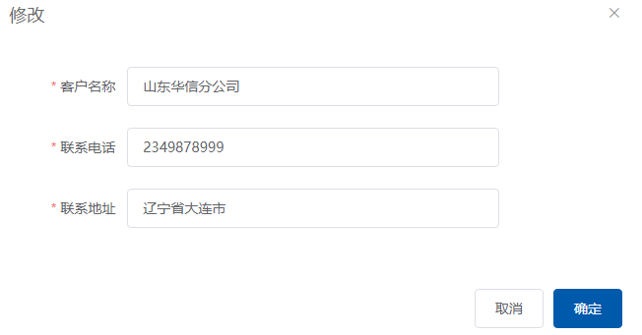

### 删除

点击操作中的删除按钮，则会删除相应的数据。

# 权限管理

## 用户管理

### 查询

【登录名】：输入，默认为空

【真实姓名】：输入，默认为空

【部门】：单选下拉，默认为空

【在职状态】：单选下拉，默认为空

【岗位】：单选下拉，默认为空

【用工形式】：单选下拉，默认为空

【手机号】：输入，默认为空

【基本工资】：输入，默认为空

【状态】：单选下拉，默认为空

### 新增

点击新增按钮会弹出新增页面，在页面标注了必填项，填写必填信息后点击保存，则会保存相应的信息。

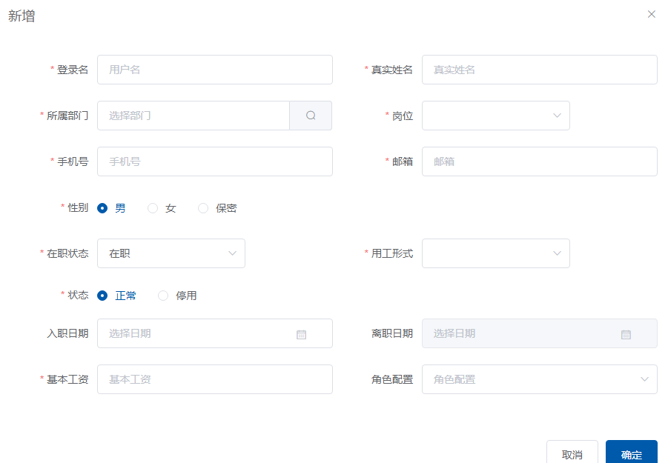

### 修改

点击修改按钮会弹出修改页面，修改前的信息都会展示在页面上，修改相应的信息后点击保存，信息会更新成功。

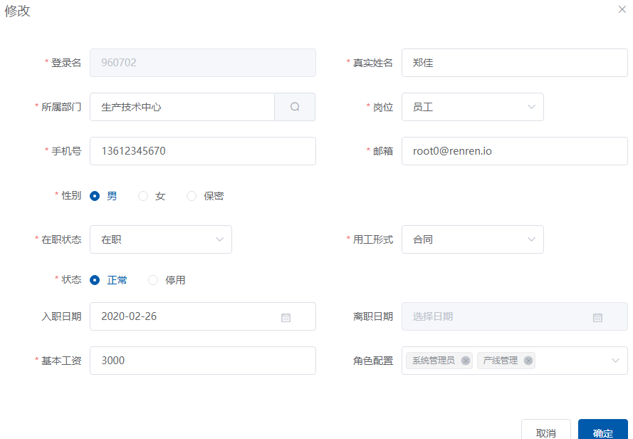

### 删除

点击操作中的删除按钮，则会删除相应的数据。

### 重置密码

点击操作中的重置密码，管理员就可以对用户的密码进行重置。

## 部门管理

### 新增

点击新增按钮会弹出新增页面，在页面标注了必填项，填写必填信息后点击保存，则会保存相应的信息。（这里上级部门直接默认的夏客服装集团）

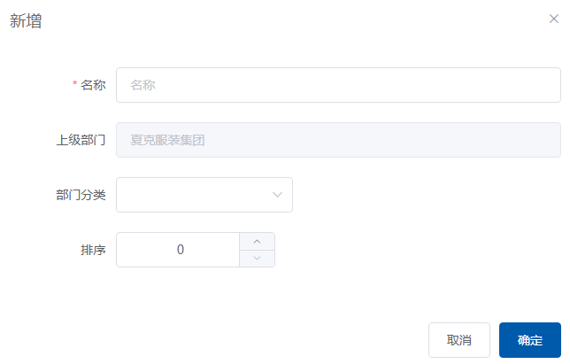

### 修改

点击修改按钮会弹出修改页面，修改前的信息都会展示在页面上，修改相应的信息后点击保存，信息会更新成功。

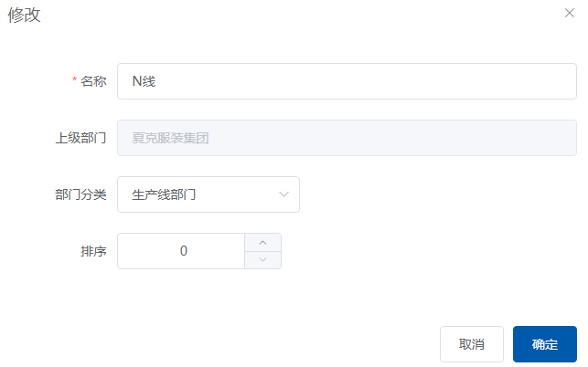

### 删除

点击操作中的删除按钮，则会删除相应的数据。

## 角色管理

### 查询

【角色名称】：输入，默认为空

### 新增

点击新增按钮会弹出新增页面，在页面标注了必填项，填写必填信息后点击保存，则会保存相应的信息。

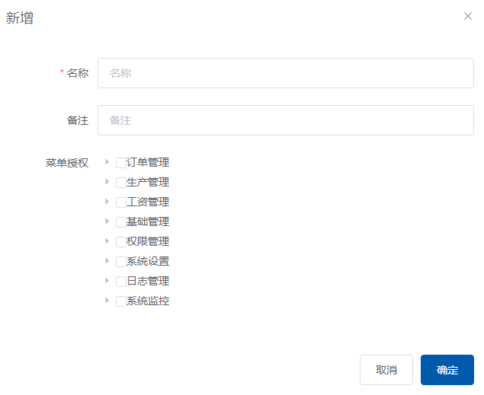

这里可以给用户授权菜单，也就是在需要授权的菜单前勾选，如果勾选了，那么登录账号后就可以看到相应的菜单，没勾选的就不会看到。

### 修改

点击修改按钮会弹出修改页面，修改前的信息都会展示在页面上，修改相应的信息后点击保存，信息会更新成功。

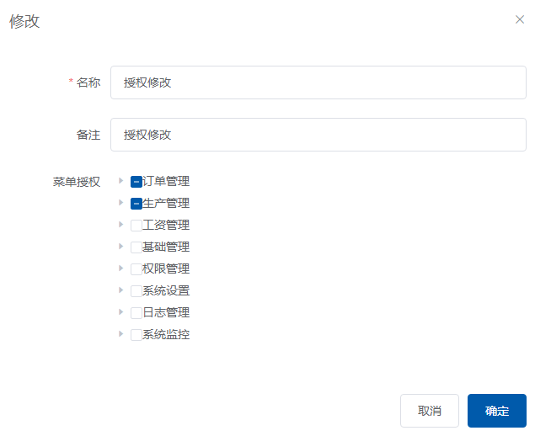

### 删除

点击操作中的删除按钮，则会删除相应的数据。

# 系统设置

## 菜单管理

### 新增

点击新增会出现如下界面，在这里如果是要配菜单，那么就选菜单，按钮是作用于权限的，除了管理员不建议操作。填上菜单名称，并选好上级菜单，路由的话需要根据文件位置来进行填写，所以需要谨慎操作，权限分配的话没有可以空着，因为直接通过菜单权限控制了。

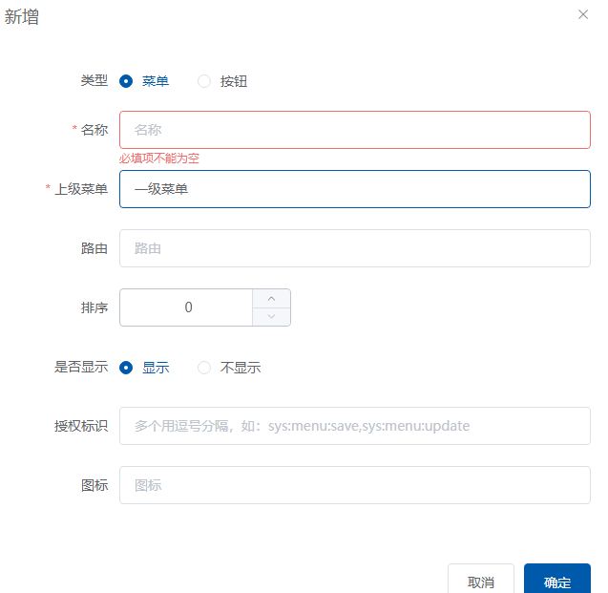

### 修改

点击操作中的修改，则会弹出窗口并显示出相应的信息，修改需要修改的内容后点击确定就会更新保存新信息。

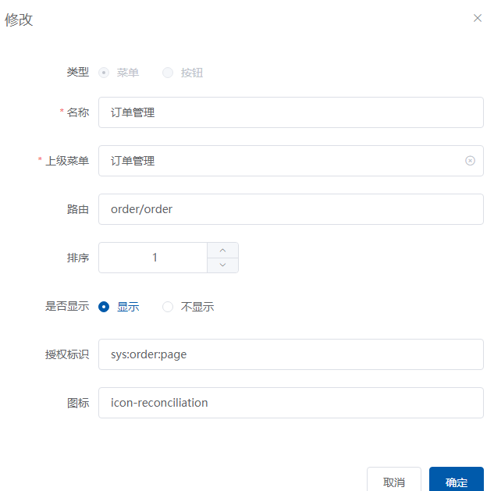

### 删除

点击操作中的删除按钮，则会删除相应的数据。

## 参数管理

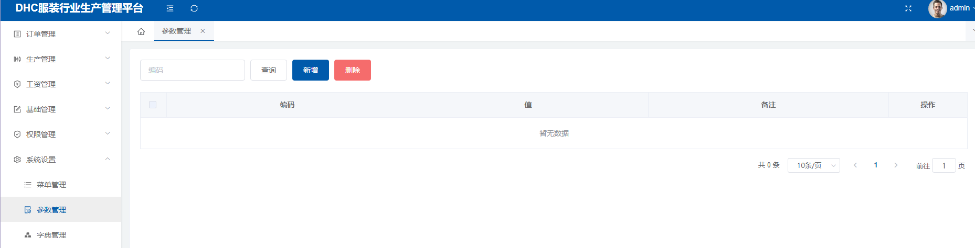

参数管理基本用不上就不详细介绍，主要用于开发人员，开发时用处类似于字典。

## 字典管理

### 查询

【字典名称】：输入，默认为空

【字典类型】：输入，默认为空

### 新增

新增功能是为了在编码时如果有些固定的项，固定了不会变，那么在做成下拉选时就会用到，这里需要提醒，谨慎操作，不能随意操作。点击新增后会出现如下界面，输入字典名称和字典值。

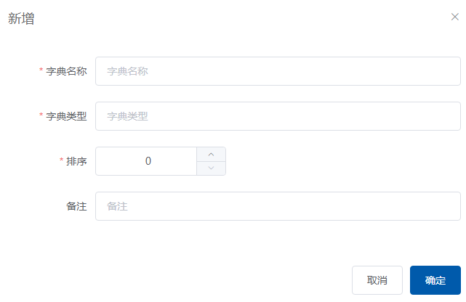

### 修改

点击需要修改的，点击修改按钮会弹出修改界面，修改需要修改的内容，点击确定后重新更新信息。

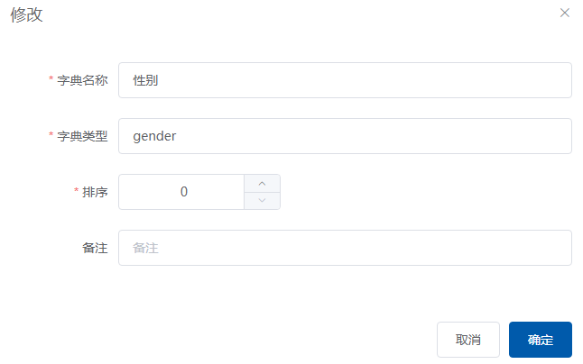

### 删除

点击操作中的删除按钮，则会删除相应的数据。

# 日志管理

## 登录日志

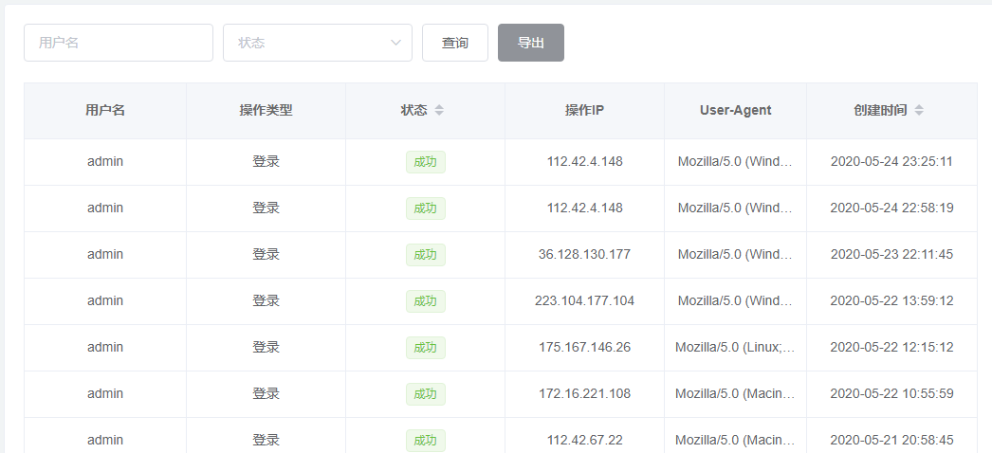

### 查询

【用户名称】：输入，默认为空

【状态】：下拉，默认为空

### 导出

点击导出按钮会将日志导出本地。

## 操作日志

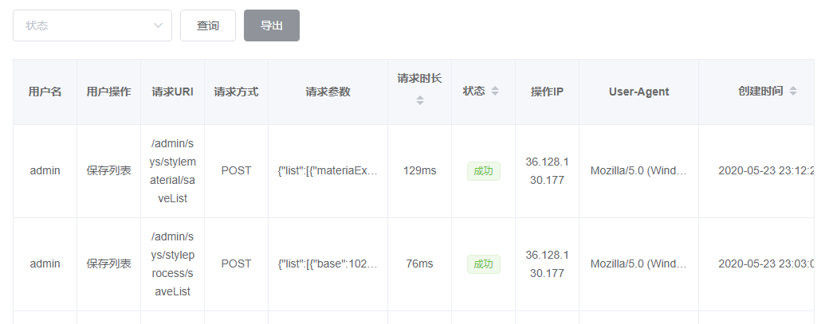

### 查询

【状态】：下拉，默认为空

### 导出

点击导出按钮会将日志导出本地。

## 异常日志

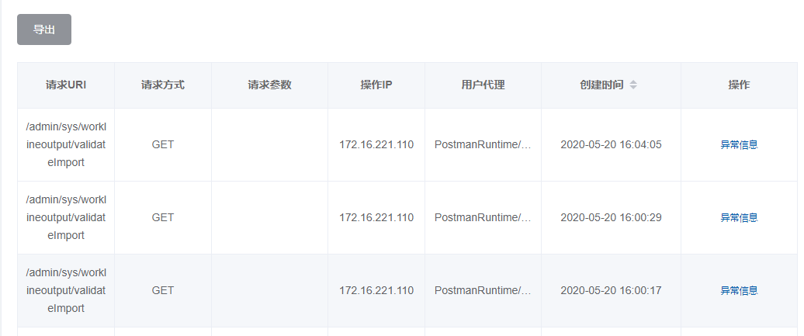

### 导出

点击导出按钮会将日志导出本地。

### 异常信息

点击异常信息可以看到异常详细

